Lab estequiometría
DESCRIPCIÓN GENERAL

http://www.educaplus.org/game/reduccion-de-fe-iii-a-fe

Clic para iniciar reacción
Deslizar para seleccionar la masa inicial de los reactivos

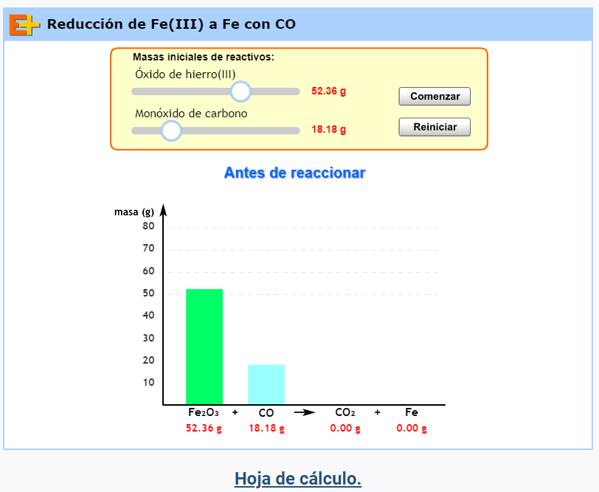

Debajo de la gráfica de la reacción hay una hoja de cálculo.
La gráfica irá mostrando cómo se consumen los reactivos y aparecen los productos.

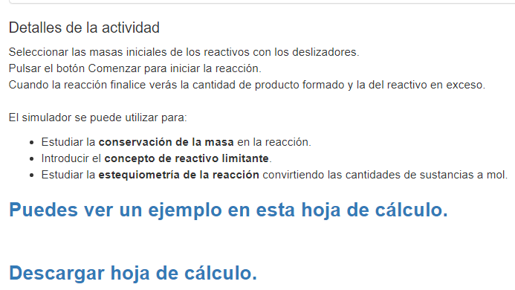

Masas de las sustancias.

Realizar varias experiencias y recoger en una tabla:
  - Las masa inicial de los reactivos
  - La masa sobrante de los reactivos
  - La masa de los productos

EXPERIENCIAS 1 y 2
- Iniciar la reacción colocando masas (aproximadamente) iguales de los reactivos (Exp. 1). Se observa:
  - Que la reacción se para cuando se agota el Fe₂O₃ (reactivo limitante).
  - Parte del CO queda sin reaccionar (reactivo en exceso)
  - Se forma más cantidad de CO₂ que de Fe
- Repetir la experiencia con masas distintas y que el Fe₂O₃ siga siendo limitante (Exp 2).

EXPERIENCIAS 3 y 4
- Diseñar dos experiencias en la cual el reactivo limitante sea el CO (Exp 3, Exp 4)

EXPERIENCIA 5
- Diseñar una experiencia en la cual la reacción sea completa (no sobre ningún reactivo) (Exp 5)

 | REACTIVOS INICIAL |  | REACTIVOS FINAL |  | PRODUCTOS
 | Fe₂O₃ | CO | Fe₂O₃ | CO | CO₂ | Fe | Limitante
Exp. 1 | 36,00 | 36,00 | 0,00 | 17,06 | 29,76 | 25,18 | Fe₂O₃
Exp. 2 | 52,00 | 39,27 | 0,00 | 11,92 | 42,98 | 36,37 | Fe₂O₃
Exp. 3 | 40,36 | 14,55 | 12,70 | 0,00 | 22,86 | 19,31 | CO
Exp. 4 | 56,36 | 24,00 | 10,73 | 0,00 | 37,71 | 31,91 | CO
Exp 5 | 68,36 | 36,00 | 0,00 | 0,04 | 56,50 | 47,81 | ---------

En todos los casos se observa que la reacción se para si:

Luego:

EXPERIENCIA 6
- Comprobar que en todas las experiencias se cumple la ley de conservación de la masa (Lavoisier)

 | REACTIVOS INICIAL |  | REACTIVOS  FINAL |  | PRODUCTOS |  | Conservación masa
 | Fe₂O₃ | CO | Fe₂O₃ | CO | CO₂ | Fe | INICIAL (g) | FINAL (g)
Exp. 1 | 36,00 | 36,00 | 0,00 | 17,06 | 29,76 | 25,18 | 36,00+36,00 | 17,06+29,76+25,18
Exp. 2 | 52,00 | 39,27 | 0,00 | 11,92 | 42,98 | 36,37 | 52,00+39,27 | 11,92+42,98+36,37
Exp. 3 | 40,36 | 14,55 | 12,70 | 0,00 | 22,86 | 19,31 | 40,36+14,55 | 12,70+22,86+19,31
Exp. 4 | 56,36 | 24,00 | 10,73 | 0,00 | 37,71 | 31,91 | 56,36+24,00 | 10,73+37,71+31,91
Exp 5 | 68,36 | 36,00 | 0,00 | 0,04 | 56,50 | 47,81 | 68,36+36,00 | 0,04+56,50+47,81

EXPERIENCIA 7

- Usar la hoja de cálculo del laboratorio para obtener la relación en moles y llegar al ajuste de la ecuación.

Una reacción química ajustada nos da información sobre las proporciones en las que reaccionan las sustancias
CH_{4 (g)} + 2 O₂ (g) CO_{2 (g)} + 2 H₂O _{(g)}
1 molécula de CH₄
2 moléculas de O₂
1 molécula de CO₂
2 moléculas de H₂O
reacciona con
para dar

Por tanto, si queremos que reaccionen en las cantidades justas tenemos necesidad de “contar” moléculas, ya que los reactivos han de estar en la proporción de 2 moléculas de O₂ por una de CH_{4,} pero ¿cómo contar moléculas?
Para conseguirlo hacemos uso del concepto de mol:
Un mol de CH₄ es la cantidad de metano que contiene 6,02.10²³ moléculas de metano y su masa coincide con la masa de la molécula en gramos. Esto es: 16,0 g. Por tanto, si tomamos 16,0 g de CH₄ estamos cogiendo 6,02.10²³ moléculas de CH₄.
Repitamos ahora el razonamiento con el oxígeno. Un mol de O₂ es la cantidad de oxígeno que contiene 6,02. 10²³ moléculas de O₂ y su masa coincide con la masa de la molécula en gramos. Esto es: 32,0 g. Por tanto, si tomamos 32,0 g de O₂ estamos cogiendo 6,02. 10²³ moléculas de O₂. Si necesito coger el doble de moléculas debería de coger 2 moles. Esto es 64,0 g de O₂

En resumen, si necesitamos que las moléculas de CH₄ y O₂ estén en proporción 1:2 deberíamos de coger 1 mol de CH₄ y 2 moles de O₂, o lo que es lo mismo, 16,0 g de CH₄ y 64,0 g de O₂.
Masa de reactivos:
16,0 + 64,0 = 80,0 g
Masa de productos:
44,0 + 36,0 = 80,0 g
=
16,0 g
2x 32,0 = 64,0 g
44,0 g
2x 18,0 = 36,0 g
1 mol
de CH₄
2 moles
de O₂
1 mol
de CO₂
2 moles
de H₂O
reaccionan con
para dar
CH₄ + 2 O₂ CO₂ + 2 H₂O

En el caso de que las sustancias sean gases, y siempre que se midan en las mismas condiciones de presión y temperatura, la relación en moles se puede establecer como relación en volumen:
“Volúmenes iguales de gases diferentes en las mismas condiciones de P y T contienen el mismo número de moles” (Hipótesis de Avogadro).
2 C ₂H_{6 (g)} + 7 O₂ _{(g)} 4 CO_{2 (g)} + 6 H₂O _{(g)}
2 moles
7 moles
4 moles
6 moles
2 litros
7 litros
6 litros
4 litros
Si consideramos un gas y el volumen se mide a 1 atm de presión y 0 ⁰C (condiciones normales o estándar), 1 mol ocupa 22,4 litros (volumen molar).

Sobre el concepto de mol: https://analesdequimica.es/index.php/AnalesQuimica/article/view/54/54

ACTIVIDAD FINAL (a realizar por el profesor/a)
A la vista de los resultados obtenidos se realiza la síntesis de las experiencias realizadas:

- En una reacción química puede que los reactivos no se agoten si no se agregan en las proporciones adecuadas (estequiométricas).
- La reacción se para cuando se agota uno de los reactivos (reactivo limitante), quedando un sobrante del otro (reactivo en exceso).
- En una reacción química se conserva la masa.
- Una ecuación química ajustada presenta la proporción en moles de reactivos y productos.
- Cuando los reactivos están en las proporciones estequiométricas dadas por la reacción ajustada se consumen completamente.

